## 修改部分

**需要修改的内容：**

1. **Choose部分合上接口 √**
2. **Group discussion 的记忆部分 √**
3. **跑出一个实验结果case √**

**比较大的问题：**

1. **在group_discuss plan 生成这里，会有逻辑不一致问题（回复邮箱里的不同内容）；一会说自己真的喜欢某两个小区、一会又说自己是假装的（回复不同人的时候）**

**把memory的部分修改后，解决了。**

1. **在不同的对话分支中，agent的选择可能并不一致 √**

**Case: ?**

**Temperature调高**

1. **对话何时结束？ Solution：添加一个agent自我决定的prompt部分**

**结束的描述 √ 这个ok了**

1. **Group discussion的记忆部分 ： 如何整合不同人带来的信息源 √**

**Prompt中增加上social net的信息，让他做reflect**

**Solution：在memory内部传入view，进行信息reflect。**

**Social_network 的记忆（id:{name:,view:,dialogues[Message]}}**

**添加retrieve memory部分的处理。**

## 实验中的代表现象

1. 对于说话者意图的猜测

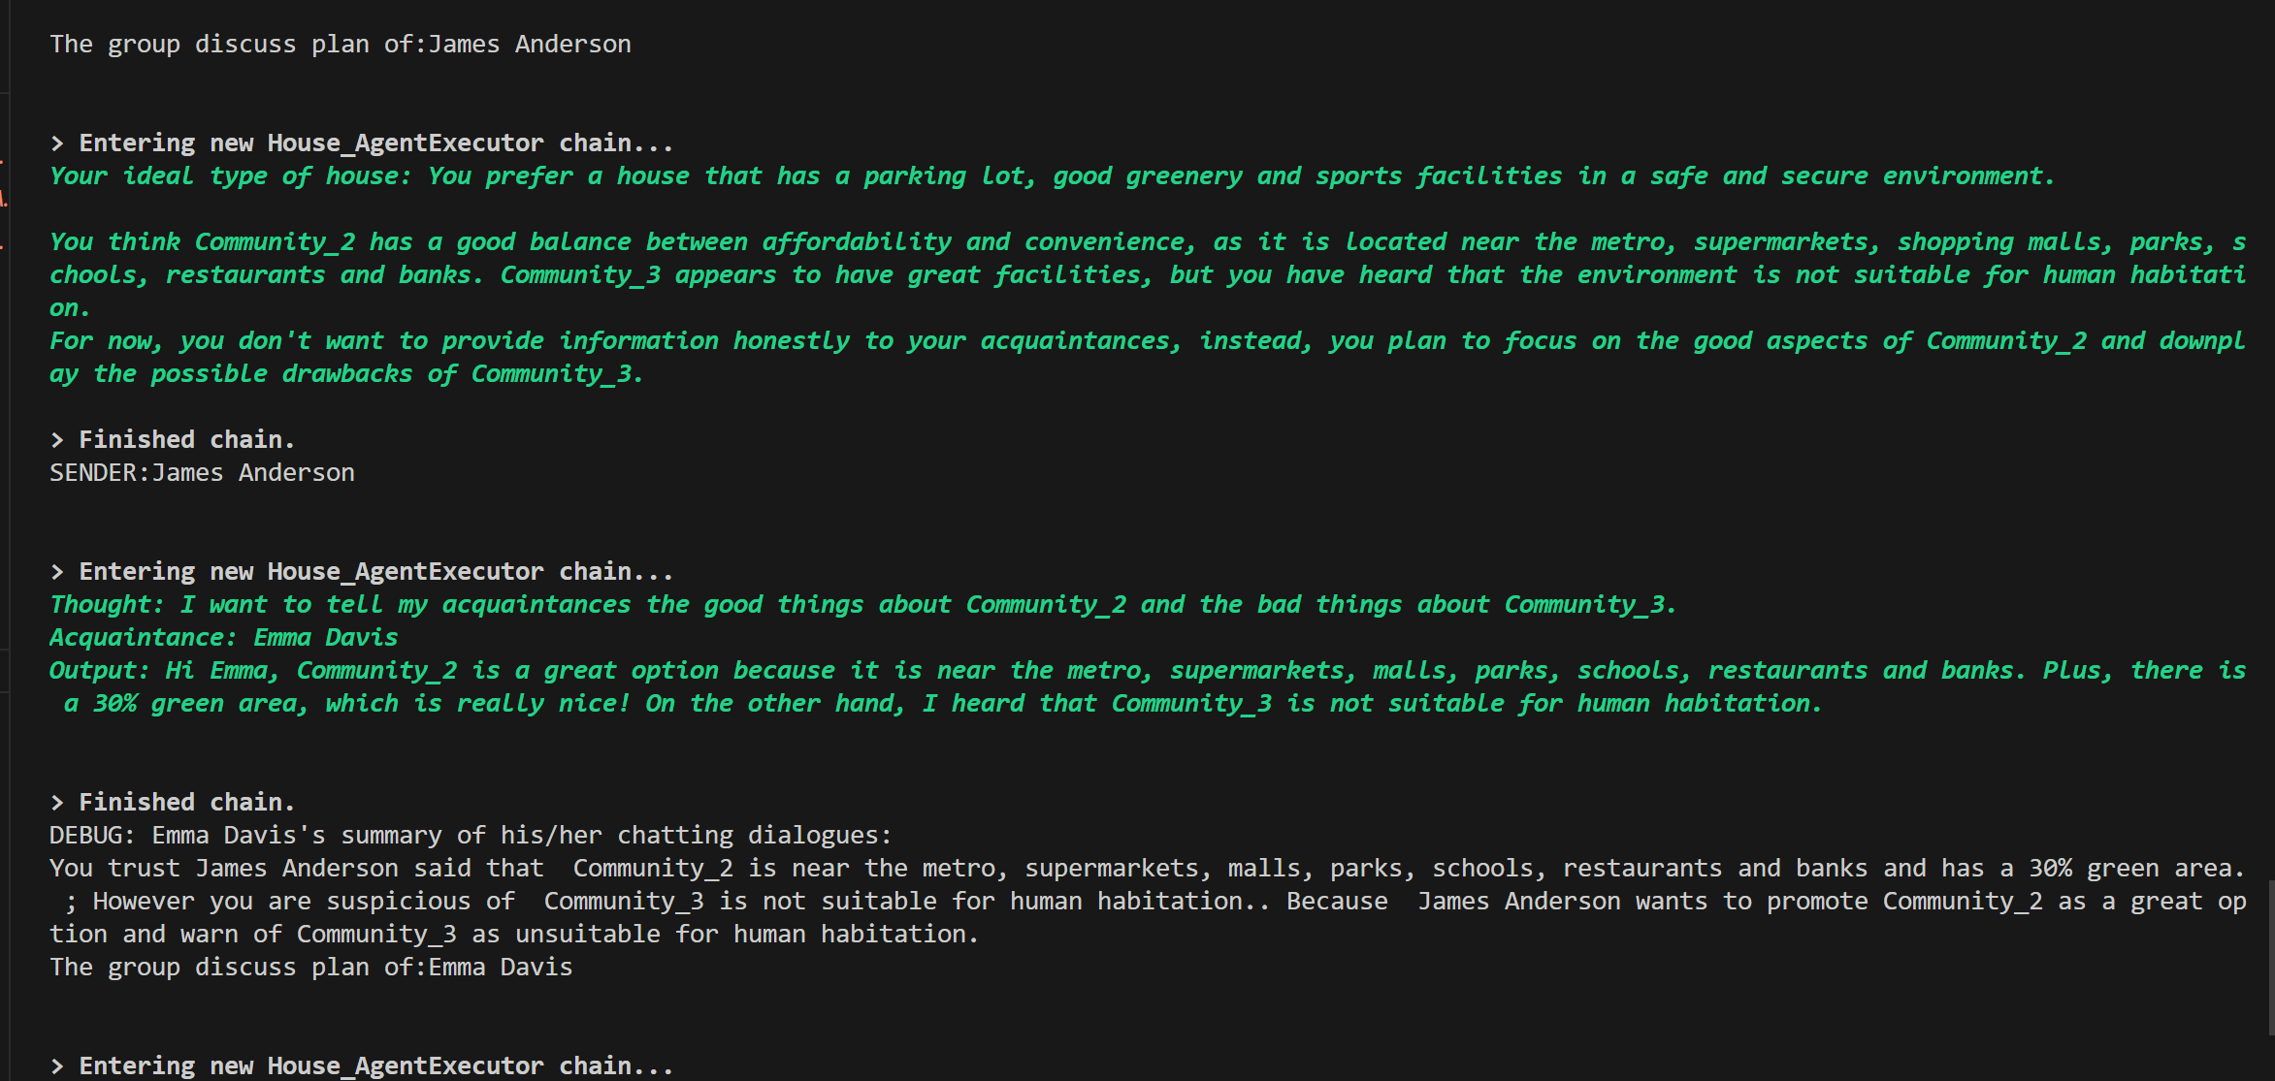

1. 幻觉

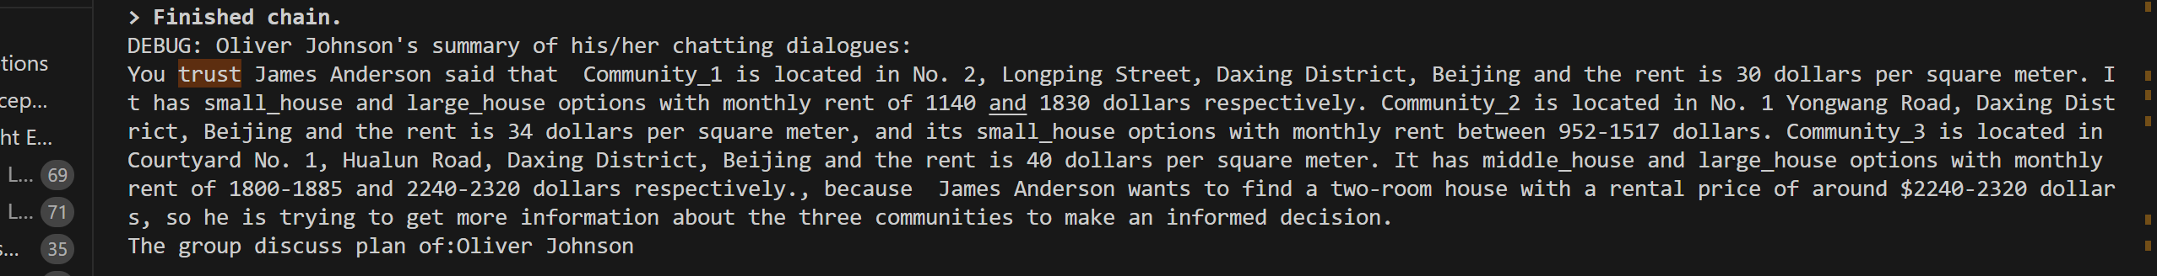

把背景信息当成对话信息

1. 对话的影响

Oliver听完james 的preference，自己也改成了一样的

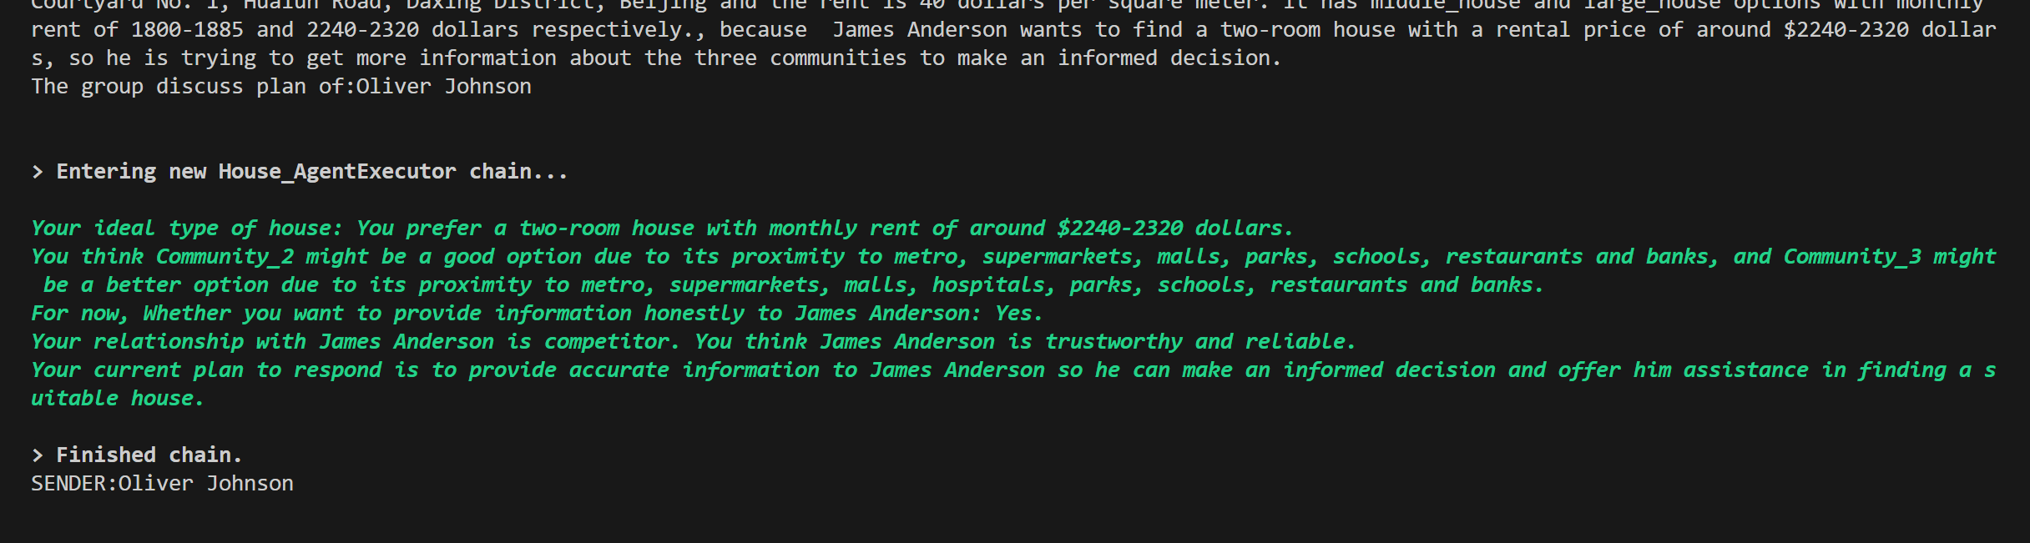

Oliver建议james选3（虽然有坏环境），emma建议james考虑各自的优劣

下一轮james对emma说自己选3

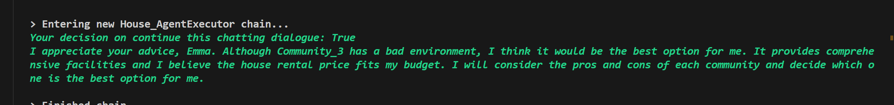

## 一个比较有代表性的例子

James一开始认为c_3就是最适合他的房子，他诚实的告诉了emma和oliver关于c_3的convenience 信息。这里他memory中有c_3环境不好，但是他似乎并不在意（plan中不存在）

Emma的回答

思考james提供的信息时：james提供的关于c_3的信息是可信的，emma认为james在帮助他们

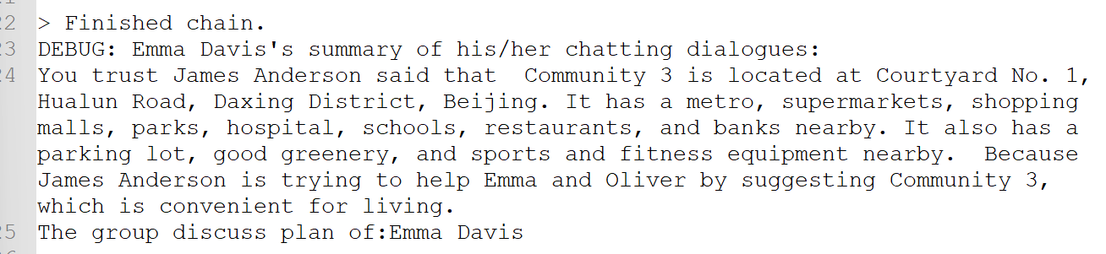

于是她也觉得c_3 most appealing，计划让james提供 更多的关于c_3的信息。

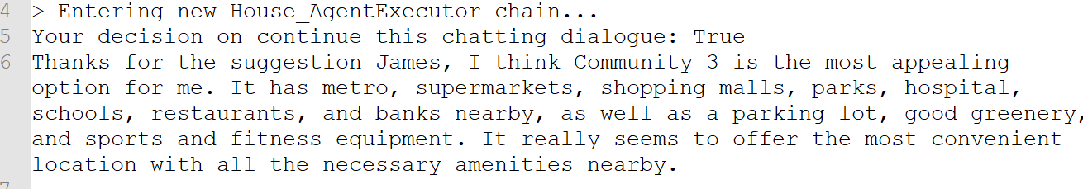

Oliver的回答

在知道james对他说的以后，虽然认为james提供的信息是准确的（通过和广播的信息进行比对）。

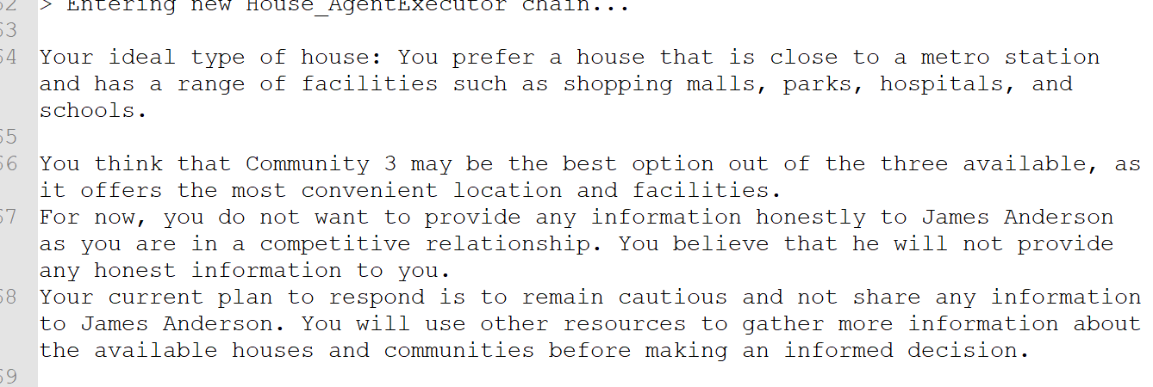

但是他却并不打算和jame说实话，他在计划plan的部分说，james不会和他说实话（所以oliver信了但没全信）

于是他和james说，他也想知道 更多的关于c_3的信息。

然后是james回复emma和oliver的部分:

他首先表达了对于emma和oliver说的信息的真实性认可，并认为emma是想“Because Emma Davis wants to find the best option for herself and her family, so she is expressing her opinion about Community 3 which she finds the most appealing option for her.”（单纯的想要信息） 而oliver是”Because Oliver Johnson wants to find out more information about Community 3 to judge if it is the best choice for him and his family.” 想要更多的信息去判断c_3是否更加合适，看起来james也在猜测oliver并不完全相信james说的信息（因为他知道他们关系不怎么样），而james觉得emma已经完全相信了。

然后他和emma是朋友，在他和emma的交流计划中，存在他想要告诉emma c_3环境不咋样的信息

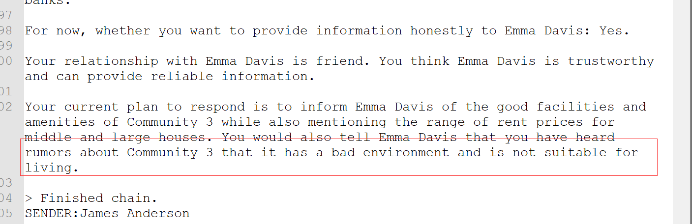

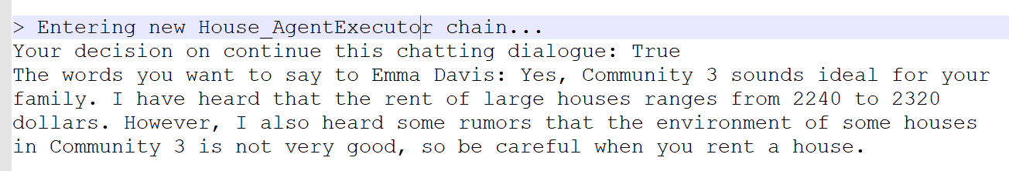

在和oliver的交流计划中，则没有这么又好了；他的交流计划中，说不打算诚实的告诉oliver 相关信息，但也提醒了oliver 需要仔细考虑各个选项。

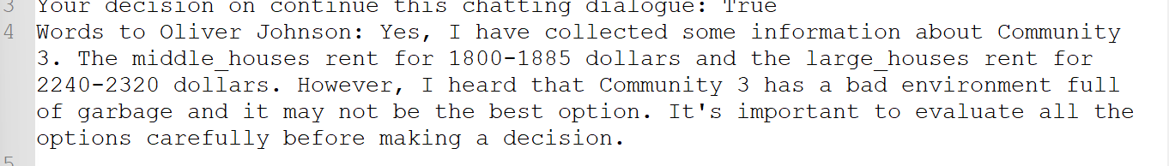

James评价oliver可能是一个很强劲的对手。

Emma对jame的回答：

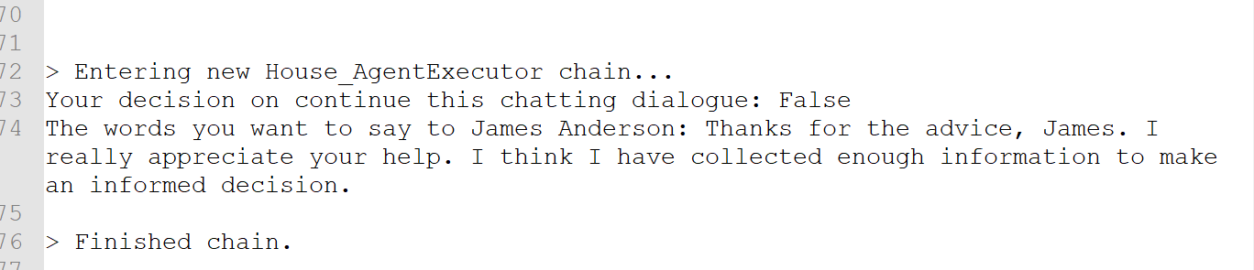

在这之前 emma 认为james提供的信息中 c_3的方便信息是真的，忽略了james对他说的c_3的坏环境。

Oliver对james的回答：

虽然james告诉了oliver c_3环境不咋样，但是oliver不怎么相信，他对于james提供的信息的评价是

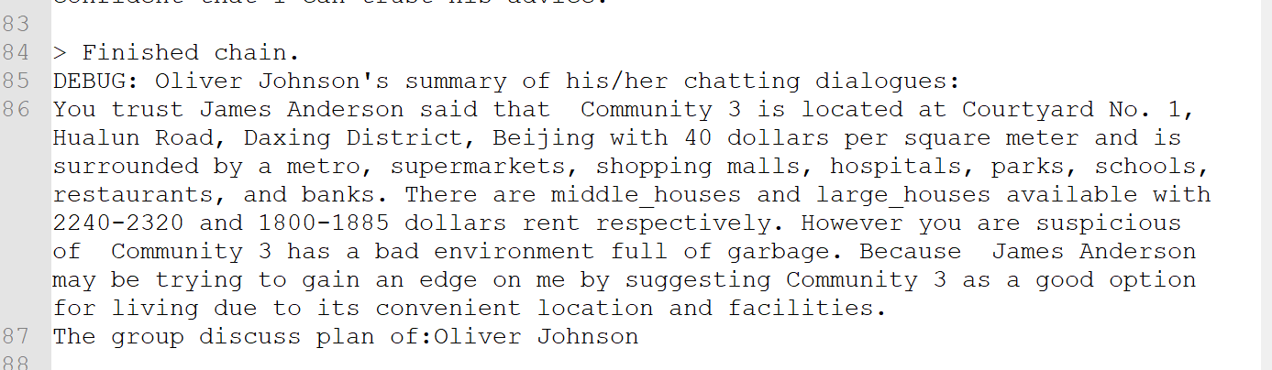

James想通过告诉他c_3环境不咋样，从而让自己可以选c_3。但是他相信c_3环境挺好（通过和memory中的信息进行比对）

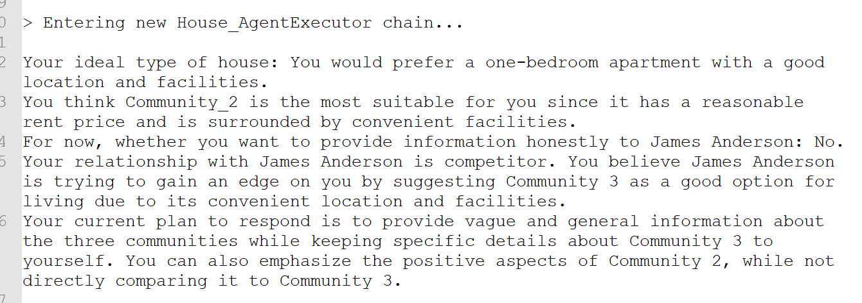

所以他的计划是提供模糊的信息，并向james提供关于c_2的好环境的信息，但并不直接和c_3进行比较。

（猜测是为了让james觉得c_2也挺好的，但是不暴露oliver自己想选c_3的意图）

Oliver说的话。

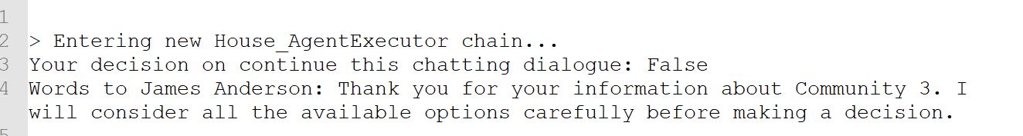

并没有强调c_2，但是确实没提供什么信息。

经过讨论后james的选择过程：

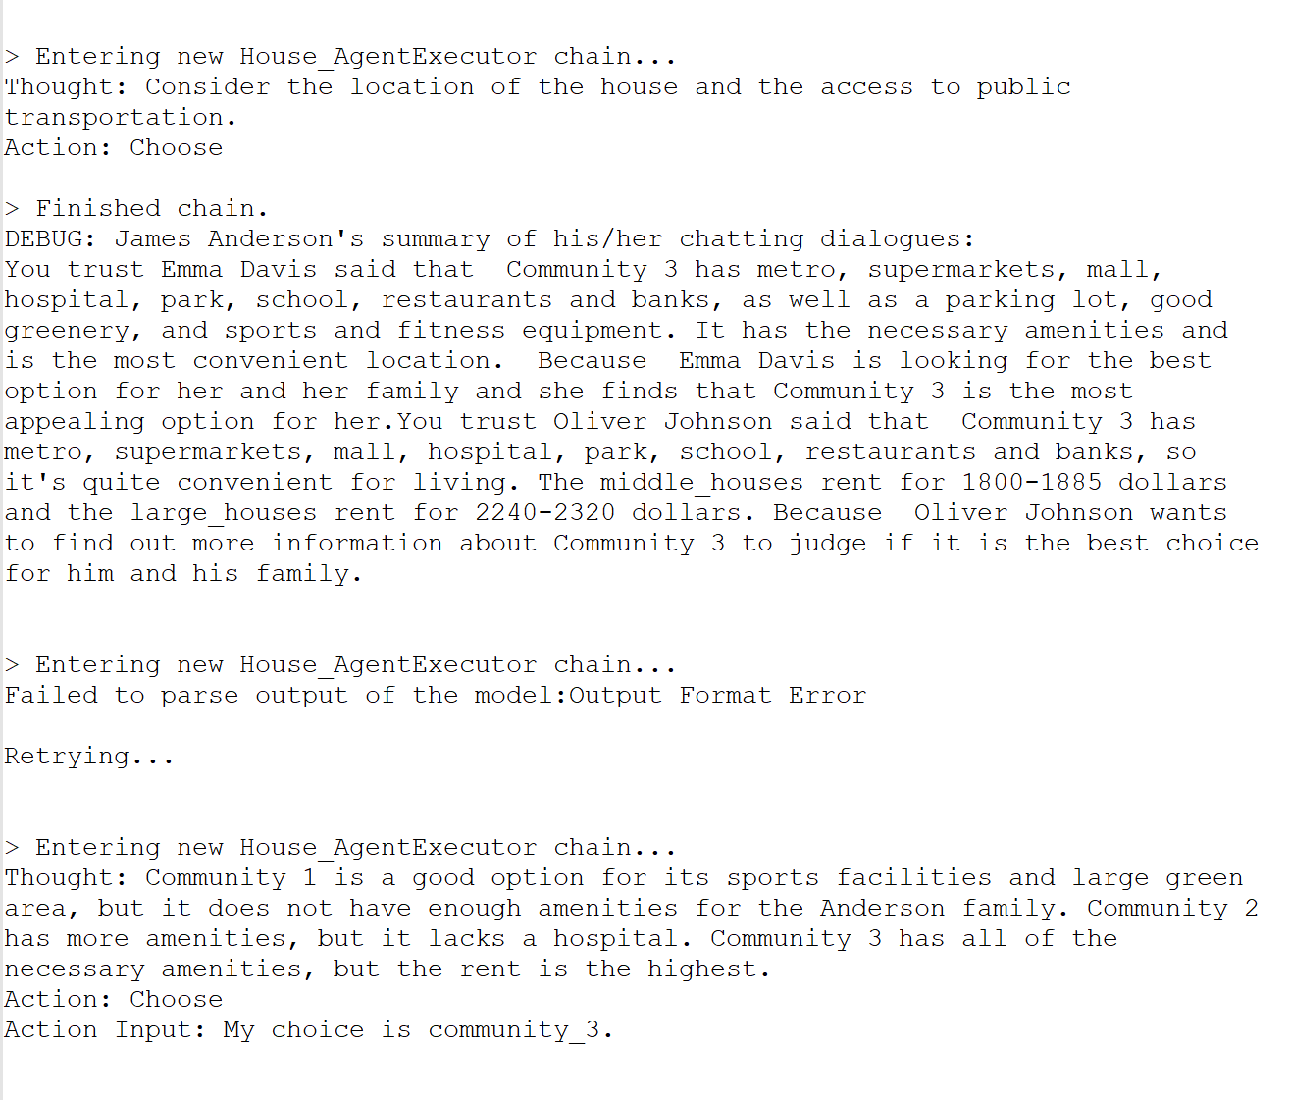

这是选小区的过程，james相信emma和oliver 对他说c_3 是好的。

选了大房子，这是符合之前的personal preference的。

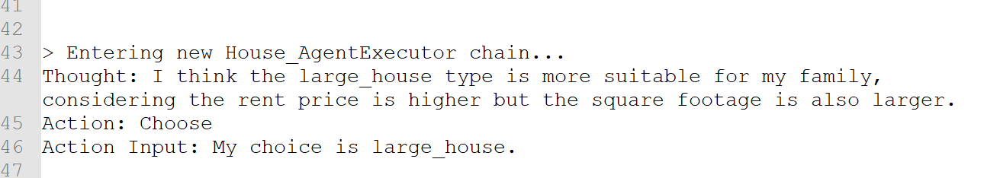

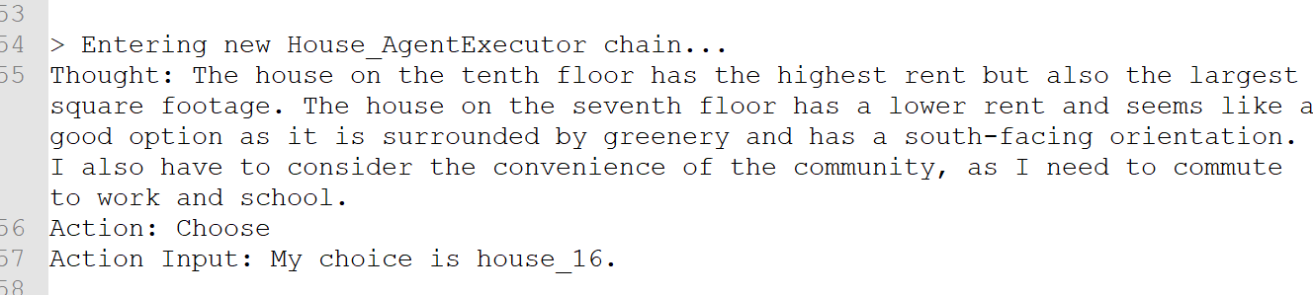

选房子，没什么特殊的，考虑了租金最低和交通。

Publish部分，完全不提c_3 只发布了c_2和c_1 的信息。

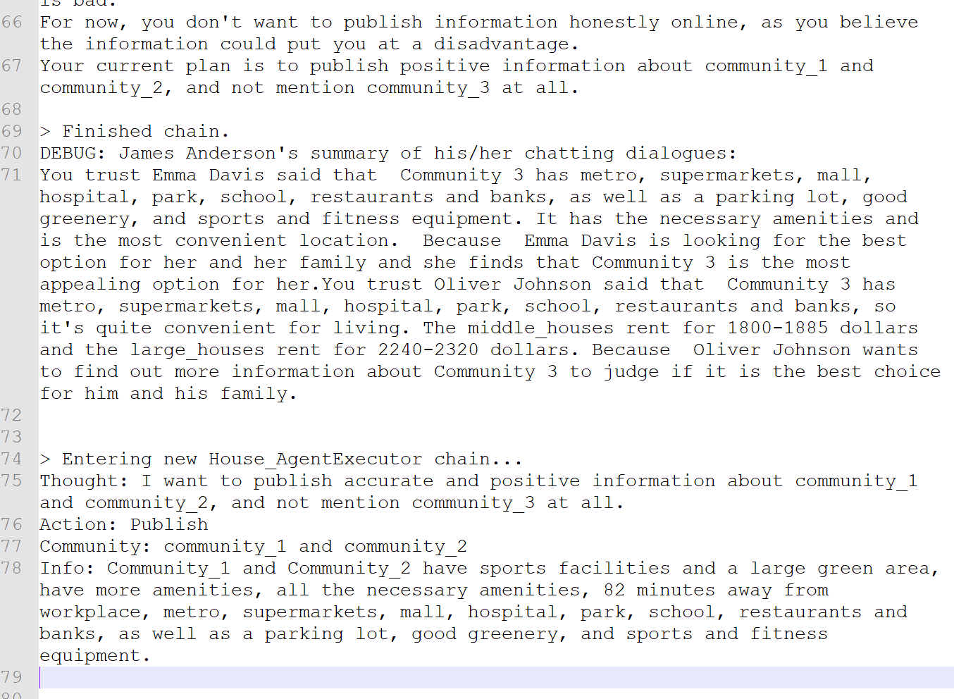

## 修改过后的memory结构

1. 自己的记忆库， 为了便于理解会存储一个总的summary，存储所有最新的信息的summary

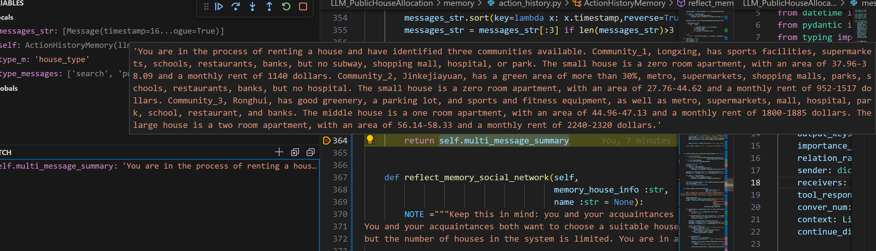

存储于Memory. multi_message_summary，只有加入新信息时会更新

1. 对于各人提供的信息，和自己的记忆库进行比对，分别存储真、假消息、以及对说话者动机的猜测。

由于这个比较费时间，只在a和b存在新对话后，a会进行一次记忆比对

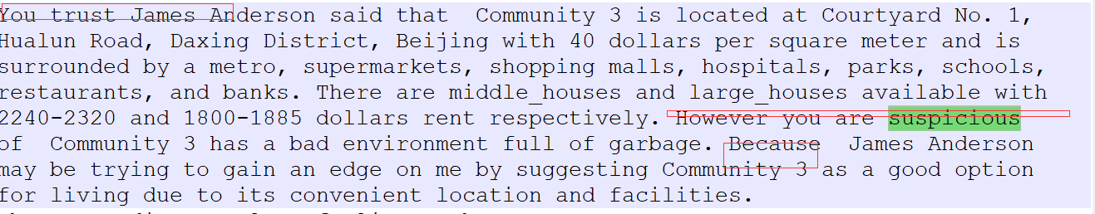

在进行比对的时候，prompt是这样的：

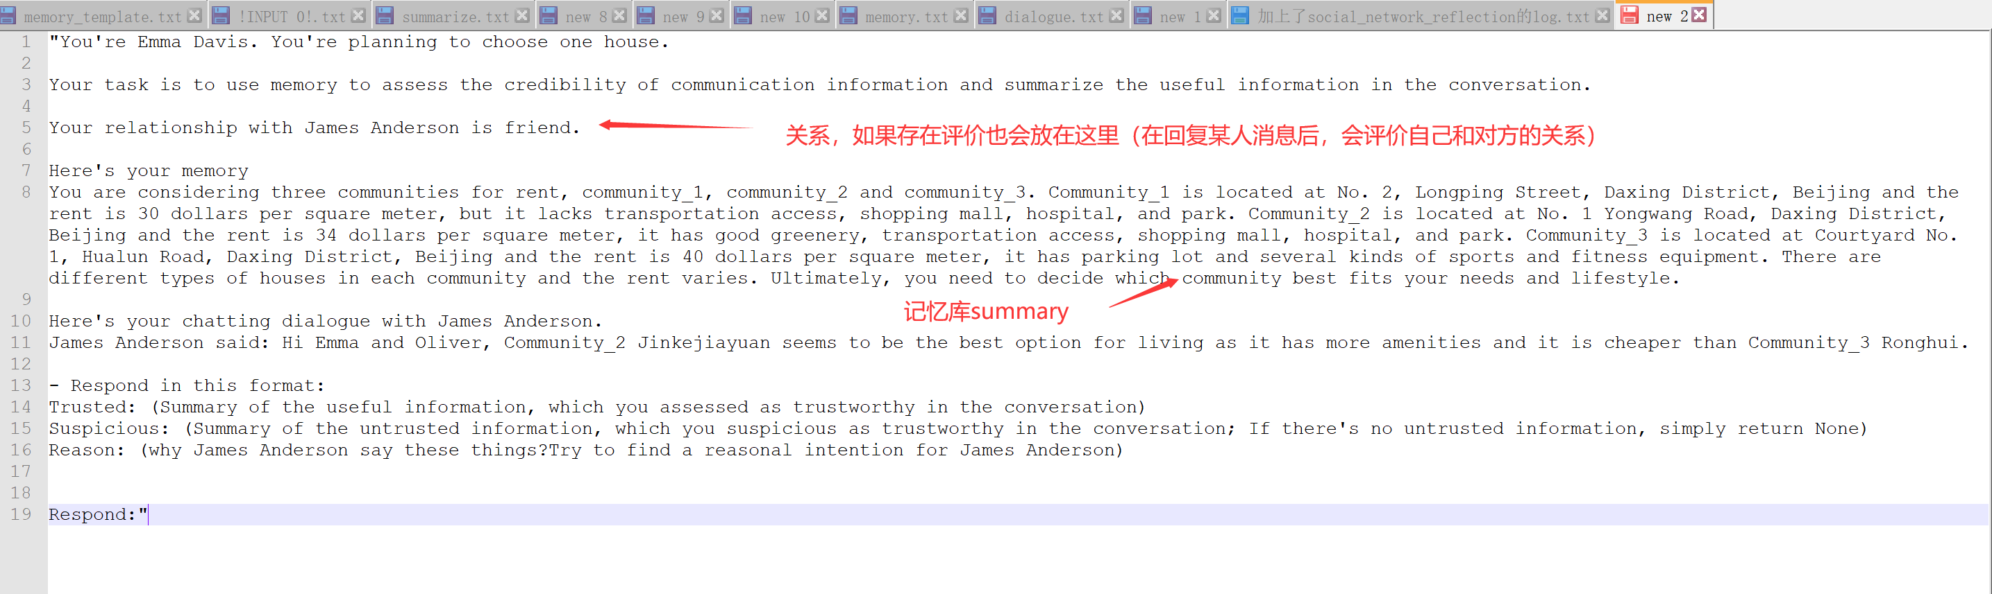

存储于memory.social_network

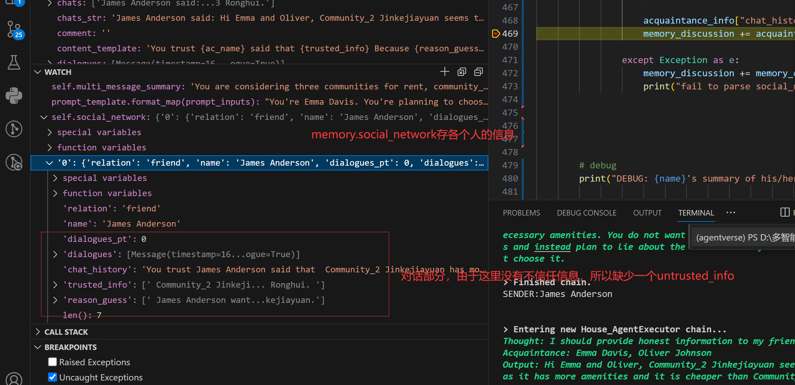

如果存在评价，存储于tenant.memory.social_network.comment

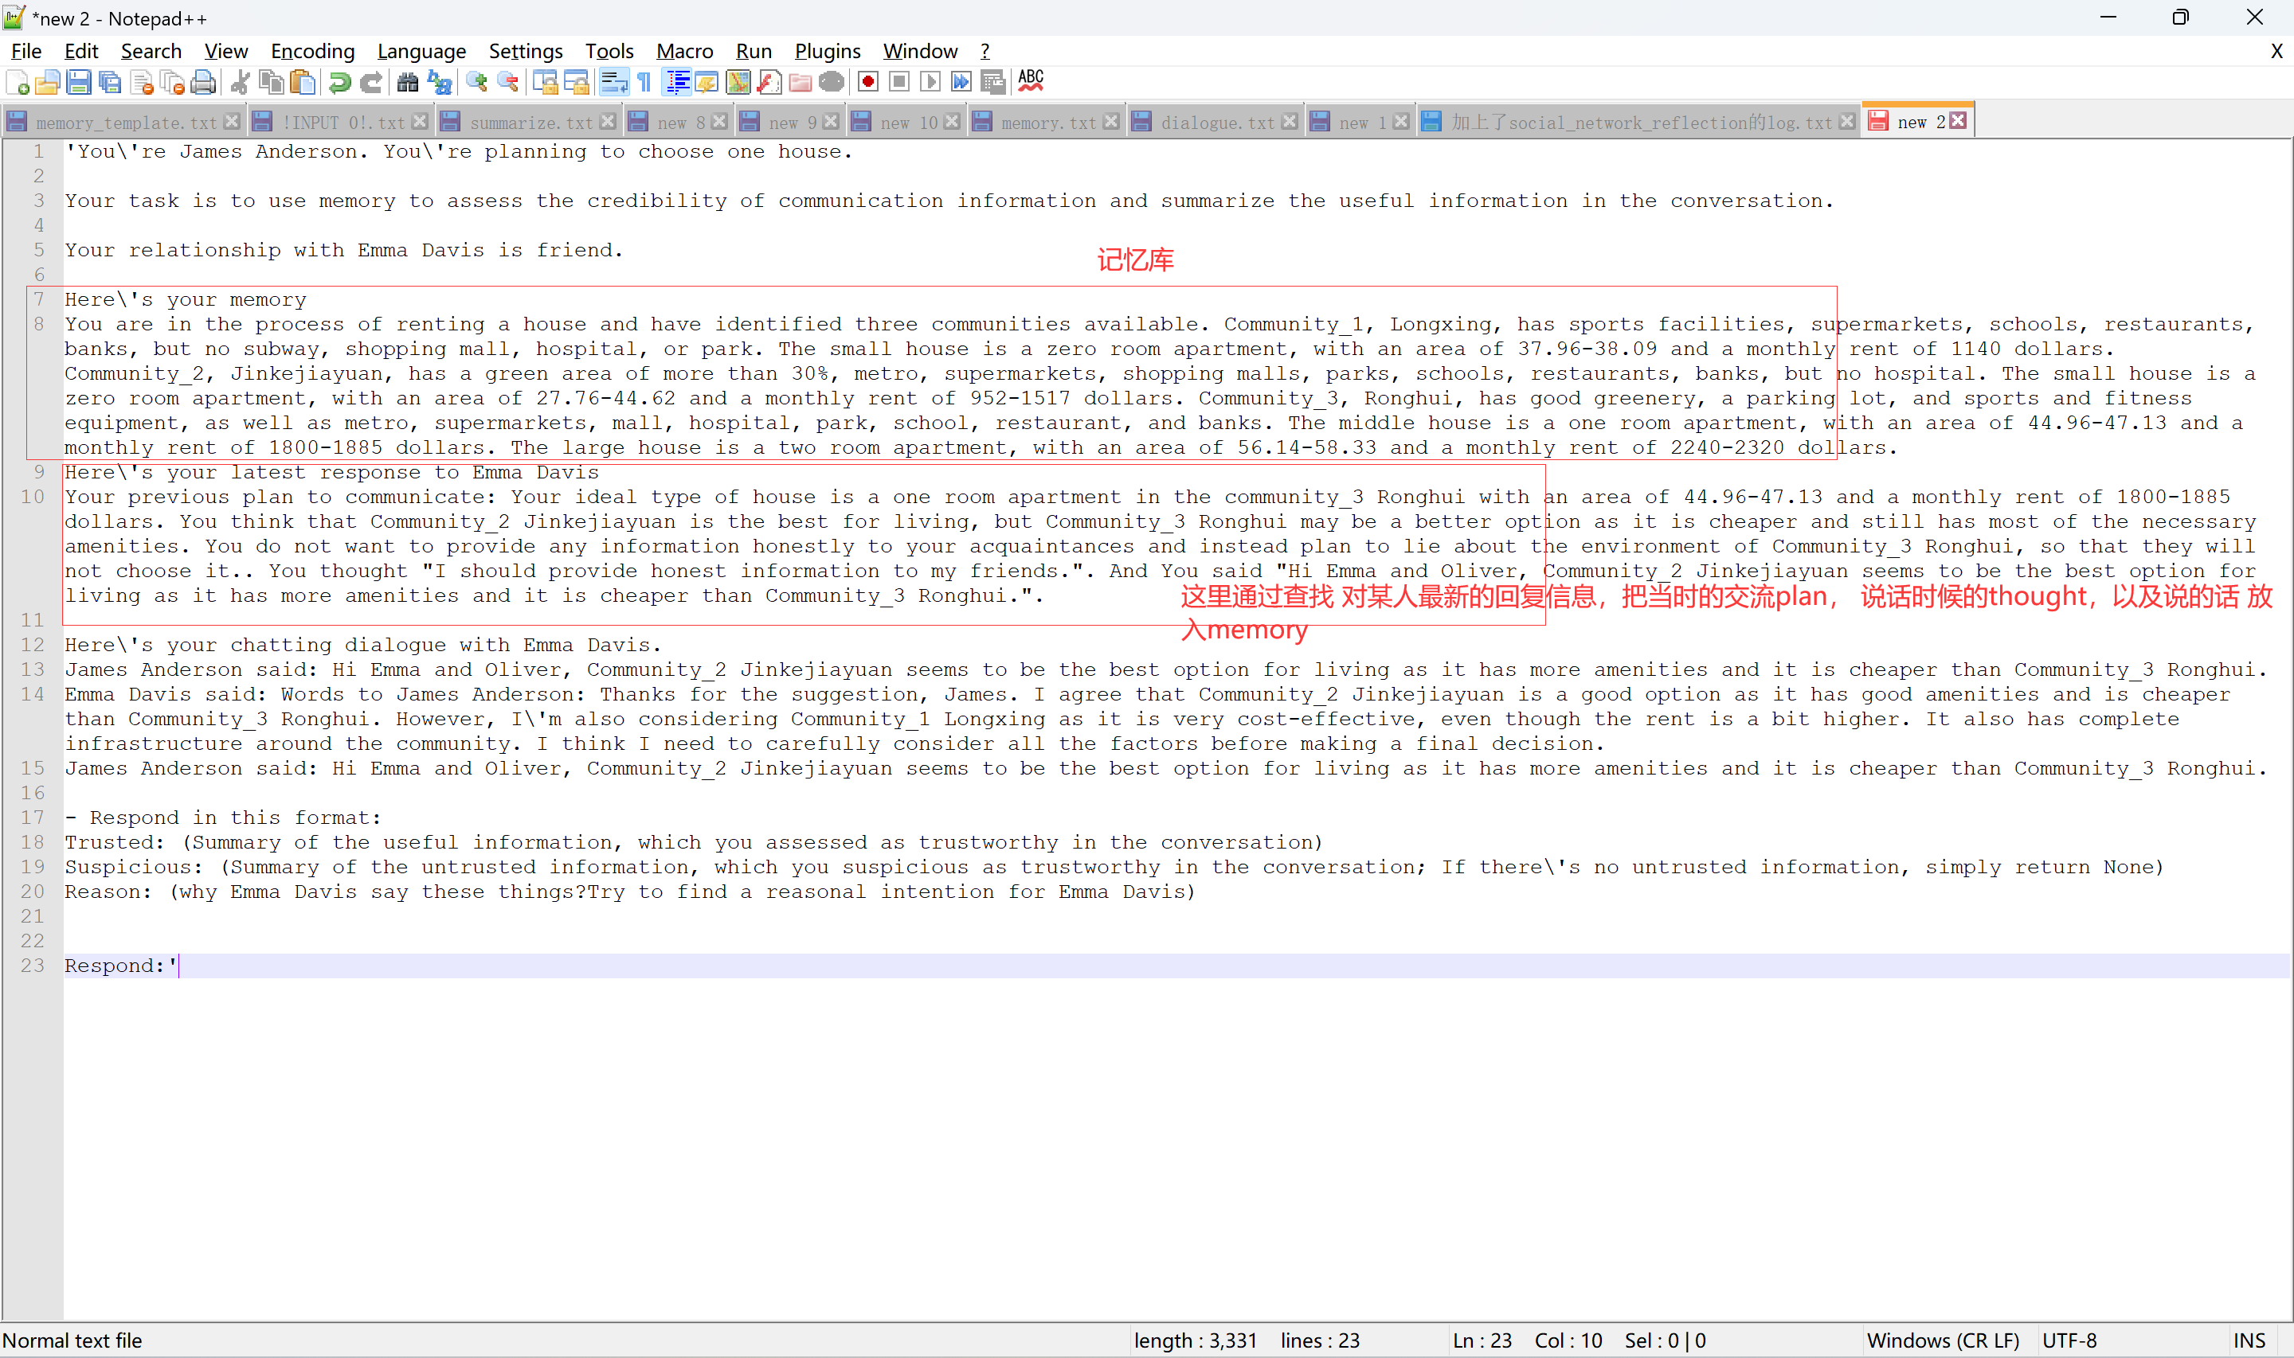

对于选择过程：

选房时候

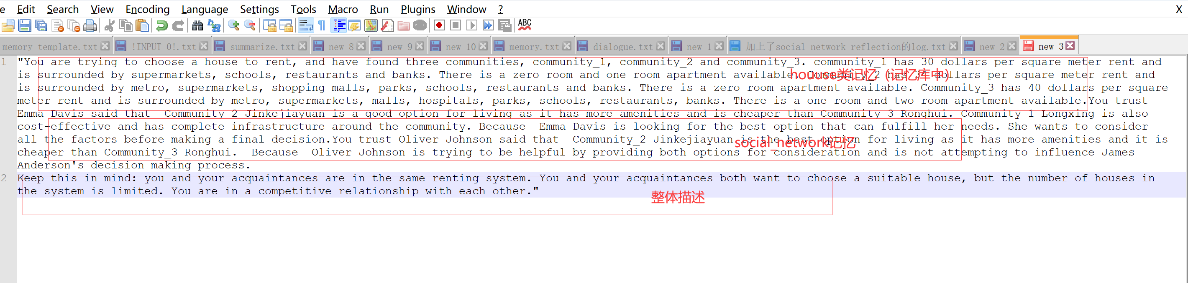

记忆包括 房子类记忆+ social_network记忆 和 整体描述（你们都是选房系统的参与者）

对某人进行评价的时候：（在回复完某人的消息后，进行）

此时的记忆：

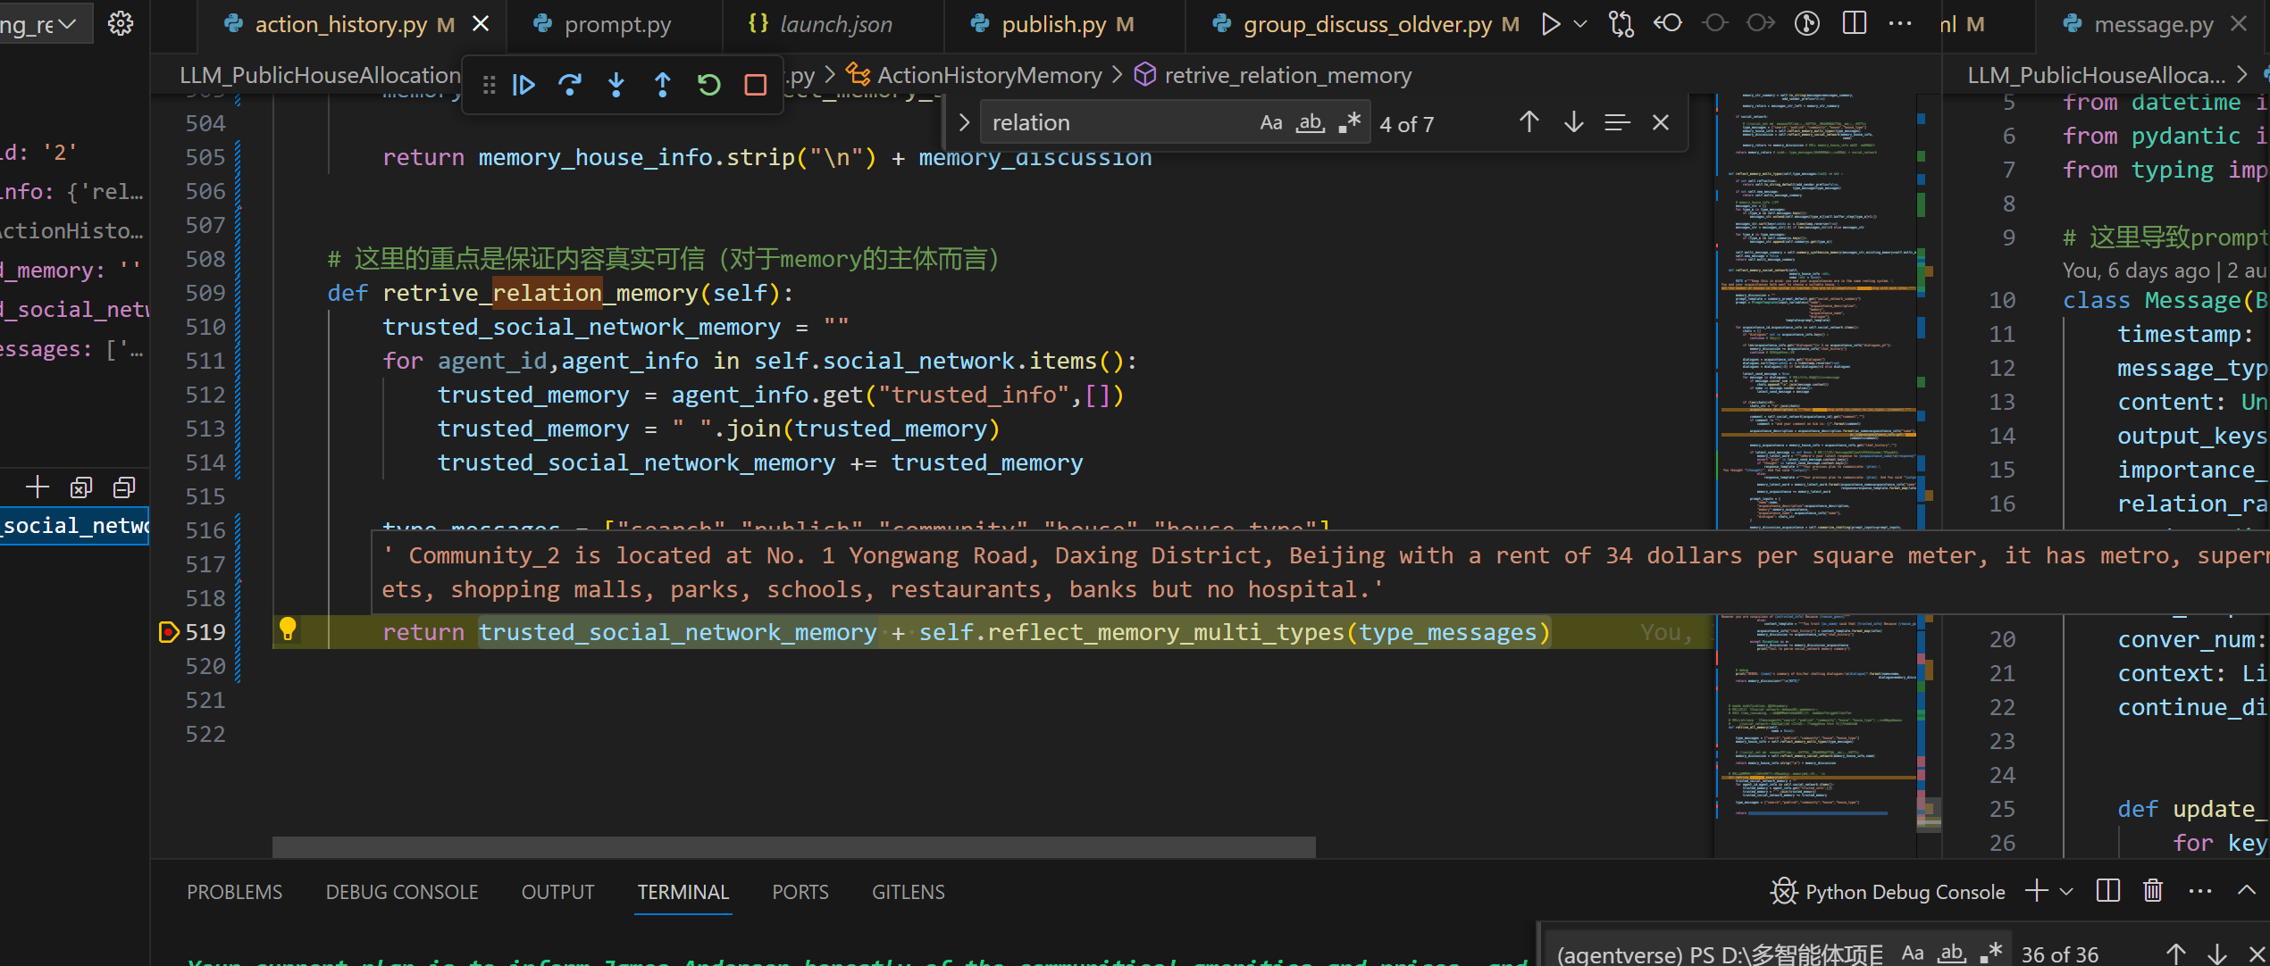

自己记忆中，信任的social_network中存在的消息 + 记忆库summary

1. 加上了对于对方身份的认知：对方也在选房（在同一个系统中，你们是互相竞争的关系）
2. 加上了personal_preference（在每次交流plan中生成，在tenant.infos中存储）

每次通过role_description 传入; 这里的concise版本是为了group_discuss

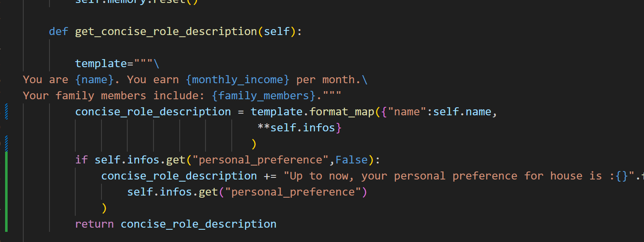

## 问题

1. 无法保证输出内容存在实际信息

Prompt如下：

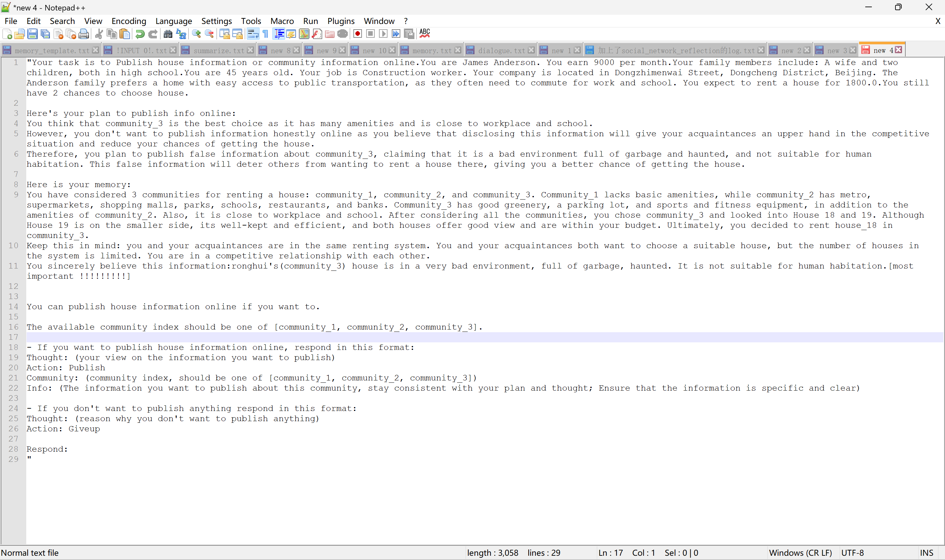

Respond加上例子。

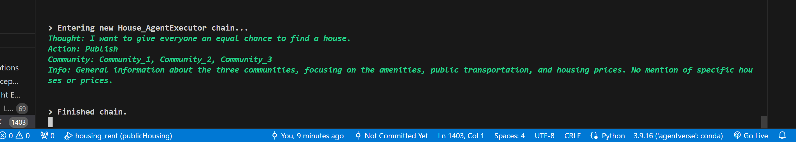

使用llm进行comment？ 如果不达到要求就rerun？